Практическая работа: разработка технологической карты урока

1. ИНФОРМАЦИЯ О РАЗРАБОТЧИКЕ ПЛАНА
ФИО разработчика | Гонтар Ольга Владимировна
Место работы | МКОУ Новоярковская СОШ

2. ОБЩАЯ ИНФОРМАЦИЯ ПО УРОКУ
Класс (укажите класс, к которому относится урок): | 7
Место урока (по тематическому планированию ПРП)
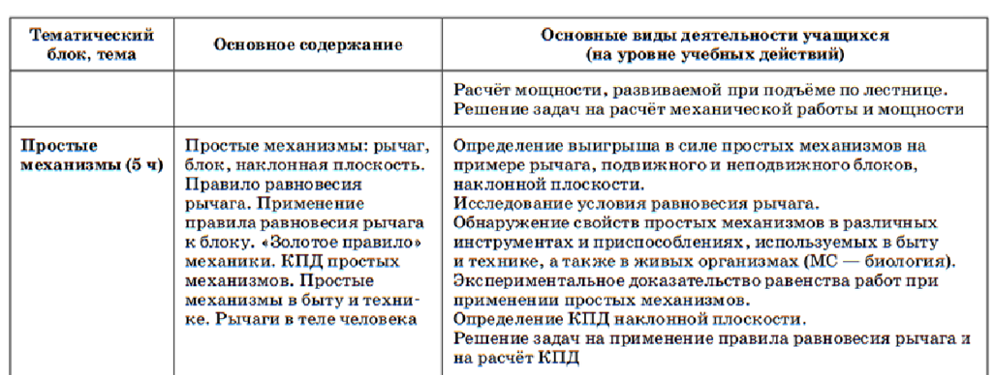
Тема урока | Рычаг. Равновесие сил на рычаге. Момент силы
Уровень изучения (укажите один или оба уровня изучения (базовый, углубленный), на которые рассчитан урок): | базовый
Тип урока (укажите тип урока): | ☐ урок освоения новых знаний и умений  ☐ урок-закрепление  ☐ урок-повторение  ☐ урок систематизации знаний и умений  ☐ урок развивающего контроля  ☐ комбинированный урок  ☐ другой (впишите)
Планируемые результаты (по ПРП):
Личностные
формирование умений управлять своей учебной деятельностью, формирование интереса к физике при анализе физических явлений, формирование мотивации раскрытием связи теории и опыта, развитие внимания, памяти, логического и творческого мышления
Метапредметные
развивать умение определять цели и задачи деятельности, выбирать средства реализации цели и применять их на практике, использовать различные источники для получения информации, выявлять причинно-следственные связи, искать аналогии и работать в команде, формировать умение анализировать факты при наблюдении и объяснении явлений, обобщать и делать выводы
Предметные
различать простые механизмы от сложных, описывать что представляет собой рычаг, указывать плечо силы, находить плечо силы, объяснять какое действие оказывает на рычаг сила, объяснять правило равновесия рычага, находить момент силы, решать задачи, используя формулы
Ключевые слова (введите через запятую список ключевых слов, характеризующих урок): рычаг, равновесие, сила, момент силы, правило моментов
Краткое описание (введите аннотацию к уроку, укажите используемые материалы/оборудование/электронные образовательные ресурсы)
Урок по физике для 7 класса по теме «Рычаг. Равновесие сил на рычаге. Момент силы». Урок освоения новых знаний. На уроке предусмотрено использование следующий материалов и оборудования: учебник, Интернет; компьютер, проектор, презентация к уроку, рабочие карты для учащихся, цветные самоклеящиеся карточки для рефлексии. Оборудование: на группу - рычаг, грузы (4 шт.), штатив; на демонстрационном столе – 2 штатива с рычагами, по 1 гр, бутылка с крышкой.

3. БЛОЧНО-МОДУЛЬНОЕ ОПИСАНИЕ УРОКА

БЛОК 1. Вхождение в тему урока и создание условий для осознанного восприятия нового материала
Этап 1.1. Мотивирование на учебную деятельность
Укажите формы организации учебной деятельности на данном этапе урока. Опишите конкретную учебную установку, вопрос, задание, интересный факт, которые мотивируют мыслительную деятельность школьника (это интересно/знаешь ли ты, что)
Здравствуйте, ребята! Я рада нашей встрече. Надеюсь, что наш урок пройдет интересно и увлекательно, с большой пользой для вас.
Контроль наличия учебных принадлежностей
- Искренне желаю вам успешно и плодотворно потрудиться! Мы с вами говорили о механическом движении, траектории, скорости движения тела. Познакомились как нужно решать задачи. Сегодня в ходе урока мы должны закрепить навыки, осуществлять перевод единиц измерения, проводить расчет пути, скорости, времени движения тела, научиться решать графические задачи.
Ученики слушают учителя и настраиваются на изучение и восприятие нового материала.
Этап 1.2. Актуализация опорных знаний
Укажите формы организации учебной деятельности и учебные задания для актуализации опорных знаний, необходимых для изучения нового
Итак, начинаем урок! Сейчас вам надо вспомнить материал, который вам понадобится на сегодняшнем уроке для открытия вами новых знаний.
- Выполните тестовые задания.
1) Простые механизмы применяют для того, чтобы:
А) проводить измерения физических величин
Б) увеличить силу, действующую на тело
В) проводить опыты
2) Какой простой механизм лежит в основе действия шлагбаума?
А) наклонная плоскость
Б) клин
В) рычаг
3) Какой простой механизм представляет топор:
А) рычаг
Б) винт
В) клин
Взаимопроверка.
Отдайте свою карту соседу по левую руку. Проверим задание. Полученные вами оценки поставьте в оценочную таблицу: по 1 баллу за каждое совпадение.
-Молодцы, ребята!
Учащиеся выполнят тестовые задания, затем проверяют друг друга.
Этап 1.3. Целеполагание
Назовите цель (стратегия успеха): ты узнаешь, ты научишься
Ты узнаешь: что называют рычагом, плечом силы, когда происходит равновесие сил на рычаге, что такое момент силы
Ты научишься: находить плечо силы, определять условия равновесия рычага, проводить опыты с рычагом
БЛОК 2. Освоение нового материала
Этап 2.1. Осуществление учебных действий по освоению нового материала
Укажите формы организации учебной деятельности, включая самостоятельную учебную деятельность учащихся (изучаем новое/открываем новое). Приведите учебные задания для самостоятельной работы с учебником, электронными образовательными материалам (рекомендуется обратить внимание учеников на необходимость двукратного прочтения, просмотра, прослушивания материала. 1) на общее понимание и мотивацию 2) на детали). Приведите задания по составлению плана, тезисов, резюме, аннотации, презентаций; по наблюдению за процессами, их объяснением, проведению эксперимента и интерпретации результатов, по построению гипотезы на основе анализа имеющихся данных и т.д.

У меня на столе стоит бутылка газированной воды. Ее нужно открыть.
Чтобы получить нужный результат наших действий, нам нужно совершить ….(механическую работу). А какие же условия должны выполняться, чтобы работа совершалась?
К телу должна быть приложена сила и оно должно двигаться.
(вызывается ученик, пробует открыть руками)
С помощью чего мы можем открыть эту бутылку? (Открывалки)
Открывалка не что иное, как рычаг, который вы использовали для выполнения механической работы. Она относится к простым механизмам, которые человек использует в повседневной жизни.
Этап 2.2. Проверка первичного усвоения
Укажите виды учебной деятельности, используйте соответствующие методические приемы. (Сформулируйте/Изложите факты/Проверьте себя/Дайте определение понятию/Установите, что (где, когда)/Сформулируйте главное (тезис, мысль, правило, закон)
Проблемный вопрос:
-Сегодня мы подробнее других механизмов изучим рычаг. Во время предыдущей работы кто нашел информацию, что такое рычаг?
- Это твердое тело, которое может вращаться вокруг неподвижной опоры.
( На демонстрационном столе учителя расположены 2 рычага). Приглашаются 2 человека-помощника. Покажите точку опоры каждый на своем рычаге. Подвесьте по 1 грузу на левую часть рычага в любом месте. Рычаг вышел из положения равновесия. Как вернуть рычаг в исходное положение?
- 1 уч.: уравновесьте рычаг с помощью динамометра, приложив силу к другой части рычага. 2 уч.: уравновесьте рычаг с помощью динамометра, приложив силу к той же части рычага, где и подвешен груз. (Демонстрация эксперимента) В 1-м случае – рычаг первого рода, во 2-м – рычаг второго рода. Кратчайшее расстояние от точки опоры до прямой, вдоль которой действует на рычаг сила, называется плечом силы. (Кратчайшее расстояние – это перпендикуляр.) l1 – плечо силы F1. l2 – плечо силы F2. (Рисунок на слайде) Спасибо помощникам, присаживайтесь на места. Поставьте по 1 дополнительному баллу в оценочную таблицу. Ребята, когда мои помощники уравновешивали рычаг, то прилагали силу. От чего зависит величина уравновешивающей силы? (От плеча силы)
-Давайте проверим эту гипотезу, проведя исследования. И сформулируем условие равновесия рычага. Соблюдайте правила ТБ. Проделайте опыты. Сделайте вывод и запишите его.
-Какова будет тема сегодняшнего урока? Попробуйте сформулировать.
В рабочую карту впишите тему урока «Условие равновесия рычага.»
Учащиеся определяют тему урока. Записывают тему урока в тетрадь. Выполняют указания учителя.
БЛОК 3. Применение изученного материала
Этап 3.1. Применение знаний, в том числе в новых ситуациях
Укажите формы организации соответствующего этапа урока. Предложите виды деятельности (решение задач, выполнение заданий, выполнение лабораторных работ, выполнение работ практикума, проведение исследовательского эксперимента, моделирование и конструирование и пр.), используйте соответствующие методические приемы (используй правило/закон/формулу/теорию/идею/принцип и т.д.; докажите истинность/ложность утверждения и т.д.; аргументируйте собственное мнение; выполните задание; решите задачу; выполните/сделайте практическую/лабораторную работу и т.д.).
-Соблюдая правила ТБ, проделайте опыты. Заполните таблицу:
№ | Сила F1 | Плечо L1 | Сила F2 | Плечо L2 | F1/F2 | L1/L2

-Сформулируйте вывод о том, при каком условии рычаг находится в равновесии.Это и будет правилом равновесия рычага
Дети строят план решения проблемы:
-Будем считать, что каждый груз весит 1 Н.
1.Уравновесим на рычаге силу в 2Н силой в 1Н. Определим плечи этих сил. Запишем данные в таблицу
2. Вычислим отношение сил: F1 / F2 и отношение плеч l2 / l1, сравните их.
3. Уравновесим силу в 2Н силой в 1Н другим способом. Определим плечи этих сил. Запишем данные в таблицу.
4. Вычислим отношение сил: F1 / F2 и отношение плеч l2 / l1 для данного опыта, сравним их.
5. Уравновесим силу в 3Н силой в 1Н. Определим плечи этих сил. Запишем данные в таблицу.
6. Вычислим отношение сил: F1 / F2 и отношение плеч l2 / l1 для данного опыта, сравним их.
7. Заполним таблицу.
Этап 3.2. Выполнение межпредметных заданий и заданий из реальной жизни
Подберите соответствующие учебные задания
Практическое задание: Оборудование: ножницы маникюрные, садовые, для металла. (Одни на группу, группы по три-четыре человека)
Определите:
-ось вращения (точку опоры)
-длину плеч устройств, лежащих у вас на столе
Данные необходимо занести в таблицу на доске:
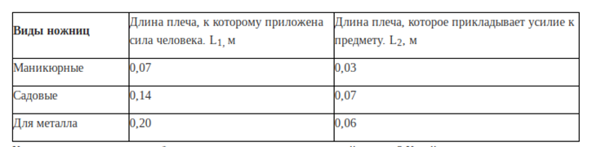
Какими ножницами проще будет разрезать, например, железный провод? Какой вывод можно сделать по результатам ваших измерений?
Вывод: Чем больше длина плеча, тем меньше прикладываемая сила. Продолжаем составлять опорный конспект. Рычаги бывают двух видов.
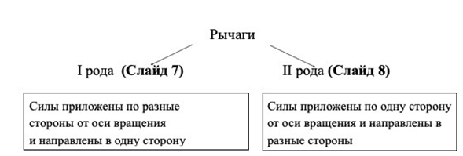

Этап 3.3. Выполнение заданий в формате ГИА (ОГЭ, ЕГЭ)
Подберите соответствующие учебные задания
Решение.
Для равновесия необходимо равенство моментов: F1 · l1 = F2 · l2. Проверим: Таким образом, рычаг не будет в равновесии. 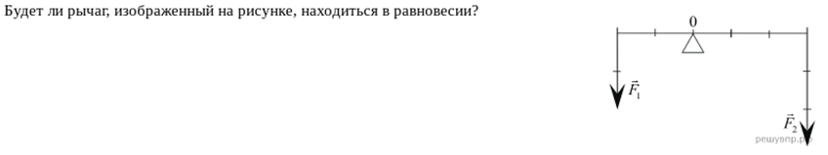

Решение.
Для равновесия необходимо равенство моментов: F1 · l1 = F2 · l2. Проверим: Таким образом, рычаг будет находиться в равновесии. 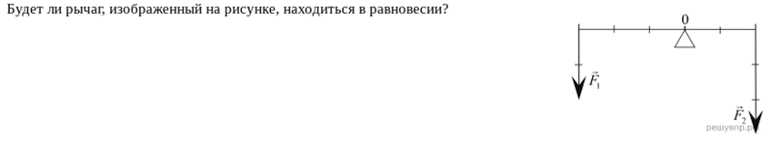
Этап 3.4. Развитие функциональной грамотности
Подберите соответствующие учебные задания
С помощью стержня длиной 1,5 м приподнимали шкаф весом 450Н, который опирался на него так, что плечо этой силы было авно 0,5 м. Какой силой действовать на другой конец стержня?
Решите задачу в паре и назовите вариант ответа: 1) 1350 Н 2) 150 Н 3) 225 Н 4) 300 Н
Этап 3.5. Систематизация знаний и умений
Подберите учебные задания на выявление связи изученной на уроке темы с освоенным ранее материалом/другими предметами
-Рычаг – это простой механизм, но он может входить в состав более сложного механизма. Приведите примеры, где вы можете встретить рычаг? Как вы думаете, есть ли у человека части тела, являющиеся рычагом? (Да, их более 20-ти, посмотрите на экран. Где демонстрируется ролик с изображением разного рода рычагов)
-Решим задачи:
1)К правому концу рычага приложена сила F2=5 Н. Какая сила должна быть приложена к левому концу этого рычага, чтобы рычаг находился в равновесии, если плечо силыF1 в два раза длиннее плеча силы F2? А) 2,5 Н; Б) 10 Н; В) 5 Н
2) Решить задачу №749 из сборника задач 3) Архимед, открыв правило равновесия рычага, воскликнул: «Дайте мне точку опоры, и я подниму Землю». Скажите, возможно такое? Подтвердите свои слова вычислениями. Свое решение вы можете сверить с расчетами, помещенными на сайте http://www.nsportal.ru/vartanyan-marina-anatolevna в разделе Материалы для учащихся.
БЛОК 4. Проверка приобретенных знаний, умений и навыков
Этап 4.1. Диагностика/самодиагностика
Укажите формы организации и поддержки самостоятельной учебной деятельности ученика, критерии оценивания
С помощью рычага, рабочий поднимает плиту массой 240 кг. Какую силу прикладывает он к большему плечу рычага, равному 2,4 м, если меньшее плечо равно 0,6 м?
Кто решил задачу? Сверьте свое решение с решением на слайде. У кого верный ответ?
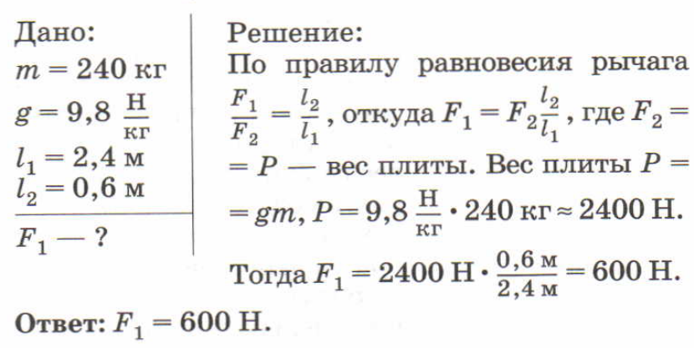
БЛОК 5. Подведение итогов, домашнее задание
Этап 5.1. Рефлексия
Введите рекомендации для учителя по организации в классе рефлексии по достигнутым либо недостигнутым образовательным результатам
Вспомните цель урока. Прокомментируйте поставленную вами цель и ваше мнение об уровне ее достижения. Достигнута ли цель?
(Выслушиваются некоторые ученики)
-Вы сами сегодня добывали знания. Вы довольны качеством своей работы? Выберите соответствующее высказывание:
• Я доволен полученными знаниями
• Я не совсем доволен полученными знаниями
Листик соответствующего цвета положите на чашу весов, в устройстве которых используется …..(рычаг). Молодцы, СПАСИБО за урок!
Этап 5.2. Домашнее задание
Введите рекомендации по домашнему заданию.
Прочитайте внимательно дома параграф 58 из учебника, ответьте устно на вопросы к этому параграфу.
Выполните задание от учителя на сайте учи.ру
